Musikschule Winterthur

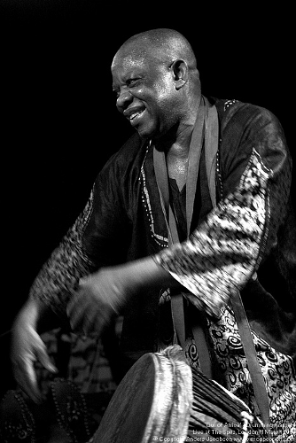

Rektorat

Aargauerstrasse 11

Postfach

8411 Winterthur

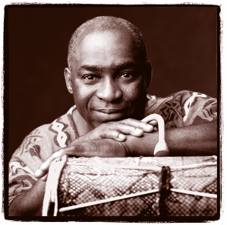

***Viel Lärm um nichts?***

***Bei mir wohl kaum …***

Adliswil, 03.12.2024

**Afrikanische Musik ist Ihre Leidenschaft ? - Meine auch !**

Sehr geehrte Damen und Herren

Suchen Sie eine Erweiterung für Ihr aktuelles Kursangebot? Ich habe langjährige Erfahrung als Djembe-Lehrer für Kinder, Jugendliche, Erwachsene und auch beim Bau, Unterhalt und Reparatur von Afrikanischen Trommeln aller Art.

Ich biete für jung und alt Einzel- oder Gruppenunterricht an, Schnupperkurse, Wochenend-Workshops sowie Kurse im Selbstbau. Selbstverständlich auch für Anfängerinnen und Beginner Je nach Bedarf auf Deutsch, Portugiesisch oder Französisch.

Lassen Sie sich von meinen Rhythmen begeistern. Ihre Ohren werden überzeugt sein. Rufen Sie mich an unter 079 500 00 22, um eine Hörprobe zu vereinbaren!

Freundliche Grüsse

Yao Moukoka

*- Bewerbungsmappe*